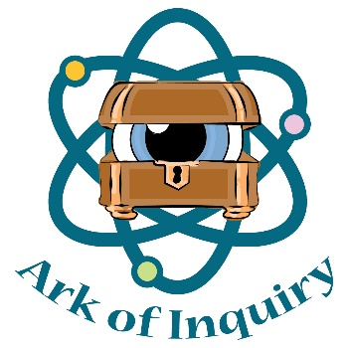
Paspoort

Welkom bij de Ark of Inquiry !
http://arkportal.ut.ee/#/

Naam:
Leeftijd:
Jongen / Meisje
School & klas:
Startdatum:

Stempel voor behaalde niveaus:
C
B
A
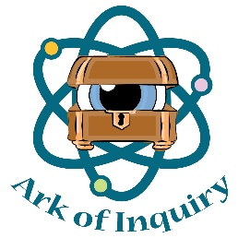

Behaalde RRI awards:

Zelf-evaluatie
Invullen per activiteit

Titel activiteit:

Antwoord op de volgende vragen nadat je de activiteit afgewerkt hebt:

1. Beschrijf in het kort met eigen woorden wat je geleerd hebt in deze activiteit

2. Wat vond je interessant tijdens deze activiteit?

3. Denk na over de relevantie, consequenties, ethische processen en uitkomsten van de activiteit die je gedaan hebt en noteer jouw reflectie hieronder (vooral B en C niveau).

Peer feedback
Facultatief

Datum:

Naam van de leerling die feedback geeft:

Naam van de leerling die feedback ontvangt:

Titel van de activiteit:

1. Op welke manier heeft de leerling bijgedragen aan de activiteit?

2. Wat vond je goed en wat minder goed?

+:

-:

3. Indien de leerling het resultaat aan de klas voorgesteld heeft, was de presentatie duidelijk?

4. Heb je daarvan iets nieuws geleerd? Wat? Beschrijf in het kort.

5. Heeft de leerling met zijn presentatie jou “geïnspireerd” om ook een gelijkaardige activiteit te doen in de toekomst?

Toolbox voor leraren: Formatief gesprek
http://arkportal.ut.ee/#/

Bekijk de zelf-evaluatie en de producten van de leerling voor het gesprek.
Doorloop de volgende stappen:

STAP 1: Evalueer de onderzoeksvaardigheid door de leerling te vragen om te beschrijven en te laten zien wat hij/zij gedaan heeft.

STAP 2: Reflecteer op het proces van onderzoek door de leerling te vragen hoe het met de activiteit ging/gaat: wat was/is makkelijk/moeilijk, wat was/is leuk/niet leuk. Gebruik hierbij de zelf-evaluatie van de leerling, de producten en de feedback van een medeleerling(en).

STAP 3: Voor niveau B en C. Daag de leerling uit na te denken over de toepasbaarheid van de onderzoeksuitkomsten door te vragen of de onderzoeksactiviteit door anderen gebruikt kan worden en of het vragen over de bruikbaarheid en ethische kwesties oproept.

STAP 4: Gebruik het Leraar Beoordelingsformulier om een besluit te nemen over de kwaliteit van het werk en om vervolgstappen te bepalen.

Het beloningssysteem

Het beloningssysteem van Ark of Inquiry is opgebouwd uit verschillende soorten awards, namelijk: een ster, een diploma, een bronzen medaille, een zilveren medaille en een gouden medaille. Het is mogelijk om meerdere medailles te behalen.

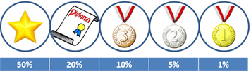

Ook worden de vijf awards opgedeeld in twee fasen.
De eerste fase, waarin de leerling een ster en een diploma kan behalen, focust op de ontwikkeling van de attitude en de mogelijkheid om individueel te reflecteren op inquiry activiteiten. Deze eerste fase heeft als doel om de leerlingen enthousiast te maken over het RRI perspectief van inquiry. Deze awards worden uitgereikt door de leerkracht voor de inspanningen die leerlingen leveren om zelf na te denken over de relevantie, consequenties, ethische processen en uitkomsten van de inquiry activiteiten.
Dat alles houden de leerlingen bij in het portfolio.
De tweede fase, waarin je de bronzen, zilveren en gouden medaille kan verdienen, focust op de attitude en de mogelijkheid om te communiceren en discussiëren over de processen en uitkomsten van de inquiry activiteit. Deze awards zijn bedoeld om de ambitie en competitie tussen leerlingen te stimuleren, om goed en beter te worden in het onderzoeken in het kader van RRI. Deze prijzen worden toegekend door een jury van experten.

Criteria om een award te bekomen

Eerste fase:
De awards van de eerste fase kunnen bekomen worden als leerlingen individueel reflecteren over verschillende aspecten van de inquiry activiteit.
Enkele vragen waarover de leerlingen kunnen reflecteren ter inspiratie: “Welke aspecten van de inquiry activiteit lijken nuttig voor jezelf, andere mensen en/of de gemeenschap?'' “Als de inquiry activiteit nuttig is voor mensen, wat zijn dan de gevolgen (positief en/of negatief) voor jezelf, anderen en/of de gemeenschap?'' “Welke aspecten van de inquiry activiteit zou moeilijk of onaangenaam kunnen zijn voor jezelf, anderen en/of de gemeenschap?”.
Om een award uit fase een toe te kennen vult de leerkracht het beoordelingsformulier in.

Tweede fase:
De awards uit fase twee kunnen bekomen worden wanneer leerlingen een activiteit organiseren en uitvoeren waarin ze het proces en de resultaten van de inquiry activiteit uitleggen aan anderen (b.v. in de klas, tijdens een opendeurdag …). De leerkracht vult het nominatieformulier in en dient dit in bij de organisatoren met het eindrapport en de presentatie. De toekenning van de RRI award gebeurt door een jury van experten.

Hall of fame
Wanneer een leerling een award behaalt, wordt dit niet enkel bekend gemaakt aan de leerling zelf maar ook in de Hall of fame van Ark of Inquiry. Dat is de plaats op de website waar namen van de leerlingen, die een award gewonnen hebben, gepubliceerd worden. Dat helpt de leerlingen te stimuleren om ook een award te behalen.
Toolbox voor leraren: Leraar Beoordelingsformulier
Om de onderzoeksvaardigheden en de attitude en de mogelijkheid om individueel te reflecteren van de leerlingen te evalueren

Vul onderstaande tabel in voor elke leerling door een kruisje te zetten bij wat past.
Baseer je op: zelf-evaluatie, peer-evaluatie, producten in het portfolio en eigen observatie!
Naam leerling | De leerling heeft de activiteit met succes voltooid  (alle niveaus) | De leerling heeft een minimale reflectie gedaan over de relevantie/consequenties van de activiteit  (niveau B en C) | De leerling heeft een uitgebreide reflectie gedaan over de relevantie/consequenties van de activiteit  (niveau B en C)
Leerling a
Leerling b
Leerling c
….
….
….

Uitleg:
Nadat de leerling de serie van activiteiten op elk niveau - A, B en C - gedaan heeft, behaalt hij telkens automatisch een kruisje in de eerste kolom en een stempel voor niveau A, B of C op het paspoort.
Op basis van de wijze van werken tijdens de activiteiten op niveau B en op niveau C, kan elke leerling een verschillende award krijgen (ster of diploma) op het eigen paspoort. De beoordeling gebeurt telkens na het uitvoeren van een serie activiteiten op niveau B en na de activiteit op niveau C.
De leerling krijgt een ster indien hij/zij een minimale reflectie gedaan heeft over de relevantie/consequenties van de activiteiten (op een bepaald niveau).
De leerling krijgt een diploma indien hij/zij een uitgebreide reflectie gedaan heeft over de relevantie/consequenties van de activiteit (op een bepaald niveau).

